Galerie La Ferronnerie
Brigitte Négrier
40, rue de la Folie-Méricourt
F-75011 Paris +33 (0)1 78 01 13 13
www.galerielaferronnerie.fr
mardi à vendredi : 14h-19h, samedi : 13h-19h
Membre du Comité Professionnel des Galeries d’Art

Rencontres d’été

Hannaleena Heiska Sanna Kannisto Marie-Amélie Porcher Jérôme Touron

vernissage jeudi 2 juin, de 18h à 21h30
exposition du 2 juin au 27 juillet 2016

NB La galerie sera fermée du 27 juillet au 5 septembre

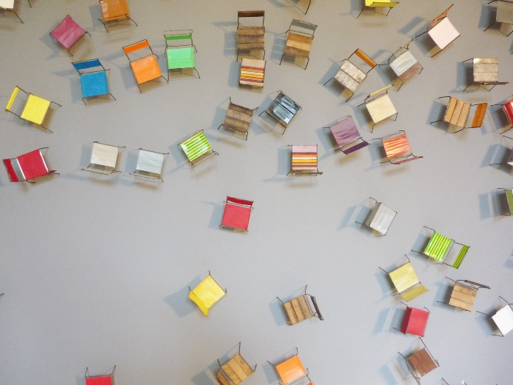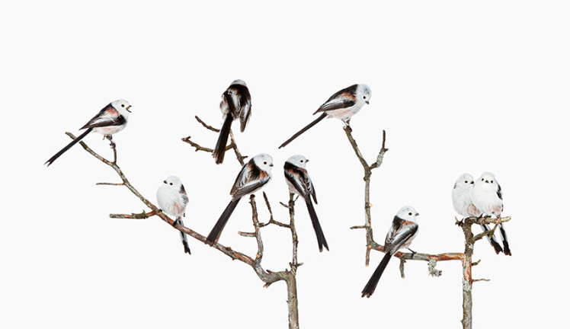

Jérôme Touron, Après la nuit, devant le ciel, 2016 Sanna Kannisto, Days of departure 3, 2015
Installation in situ, mixed media, dimensions variables pigment ink print, 65 x 92 cm

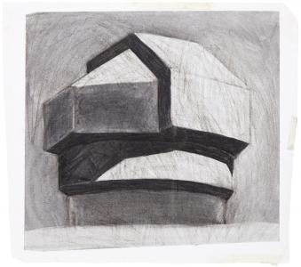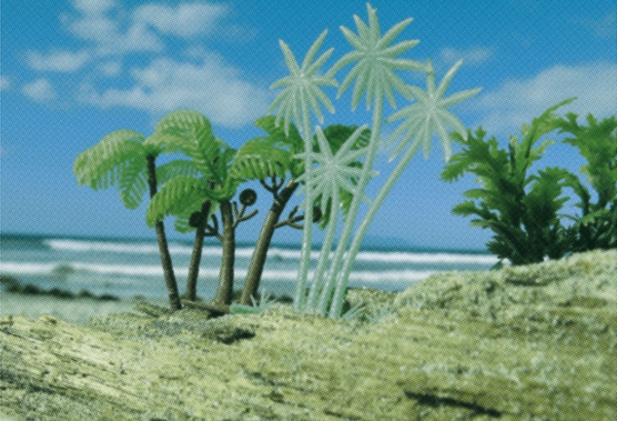

Hannaleena Heiska, Observatoire V, 2015 Marie Amélie Porcher, Les Paradis Artificiels, 2016
fusain sur papier, 64 x 75 cm sérigraphie 70 x 50 cm

L’exposition Rencontres d’été propose les œuvres de quatre artistes, Hannaleena Heiska (dessin), Sanna Kannisto (photographie), Marie Amélie Porcher (sérigraphie), Jérôme Touron (installations) dont les pièces choisies invitent à la contemplation, à l’observation, activités favorisées par la période estivale, avec ses plages de temps ralenti…

Hannaleena Heiska (Finlande) avec ses observatoires, pourrait sans doute capter les vols de
colibris de Sanna Kannisto, à moins qu’elle ne cherche à découvrir les Paradis artificiels de Marie-Amélie Porcher..
‘’Les observatoires que j’ai choisi de représenter sont situés dans différentes parties du monde, et, d’une certaine manière, ils constituent un réseau de ‘regards mécaniques’ disséminés tout autour du globe terrestre. Ils ressemblent à des cathédrales modernes où le public contemple l’inconnu, s’immerge dans l’univers et son mystère. Des édifices isolés, environnés d’obscurité…
Mes dessins s’inspirent également de l’intelligence artificielle, du futur, de l’au-delà.’’,

Sanna Kannisto (Finlande) après avoir travaillé sous les Tropiques –l’exposition proposera quelques- uns de ses ‘Hummingbirds’- photographie désormais dans des réserves ornithologiques telles Hanko, Finlande, et commente ‘’ Après avoir photographié sous les Tropiques, j’ai pris des photographies en gardant le même l’esprit mais désormais je choisi des espèces locales : je parle ainsi le dialecte local. ‘’ "… en réalité j’ai été fascinée par les couleurs splendides, la grande variété d’ombres et de détails du plumage de ces oiseaux locaux. … Tous les oiseaux photographiés ont d’abord été bagués : l’anneau relie ainsi l’oiseau avec notre culture et permet de faire des recherches. L’anneau peut être un bijou ou une entrave … ",
Son travail photographique lui a valu en 2012 le prix de la Fondation Finlandaise pour la culture (Finnish Cultural Foundation Prize) .
Ses œuvres sont dans d’importantes collections publiques et privées, dont notamment,
Centre Pompidou – Musée National d´Art Moderne, Paris, France ; Fotomuseum Winterthur, Switzerland ; MEP, Maison Européenne de la Photographie, Paris, France ; Kiasma – Museum of Contemporary Art, Helsinki, Finland ;

Marie-Amélie Porcher pour la série Les paradis artificiels a travaillé à partir de photographies prises dans la nature. En insérant des palmiers en plastiques dans le paysage et partant du postulat que le palmier est l'attribut des endroits les plus luxuriants du monde, elle donne à n'importe quel lieu, par le simple ajout de cet arbre, le statut de paradis.
Naturellement, cette fois encore, il ne faut pas s'y fier. En effet, comme l'indiquent subtilement les sous-titres, les photos ont été prises en Nouvelle-Zélande, l'un des pays dont le patrimoine naturel est le mieux préservé du monde, où l'ajout de plastique, sous quelque forme que ce soit est plus une injure qu'un hommage.
Mais ici comme là-bas, ne tenir compte que de la beauté du paysage pour le qualifier de paradis, c'est oublier de prendre en compte l'humain et sa capacité à casser tout ce qu'il touche, nature et humanité. Ainsi dans ces quatre sérigraphies, l'image très tramée offre de loin un spectacle paradisiaque et de près, une migraine ophtalmique...

Jérôme Touron avec la pièce ‘Après la nuit, devant le ciel’ invite le spectateur à contempler –un peu à la manière d’une vue cavalière- une métaphore de paysage où une nuée de petites chaises colorées s’éparpille sur une plage de couleur neutre. Ces chaises vides évoquent le début ou la fin d’une journée paresseuse d’été, ensoleillée par la palette vive choisie pour les assises et dosserets de ces sièges.
Jérôme Touron continue ainsi la série initiée l’an passée avec les Fslopa*, utilisant en revanche des matériaux légers, fragiles bien en correspondance avec les pièces-mobiliers qu’il s’ingénie à élaborer à partir de matériaux fragiles et friables, assemblés par de simples fils de fer.
*Forme Sur Laquelle On Peut s’Asseoir

A venir à la galerie

Marie Ouazzani & Nicolas Carrier, Dominique Dehais
6.09.16 > 5.10.16 Les Parages…

Frédéric Coché
8.10.16 > 9.11.16 Une ombre au tableau

Hors les murs

Jérôme Touron
16.06.16 > 04.09.16 Mobilités, Hommage à Tinguely, Fondation APCd, Marly-Fribourg, Suisse
Jérôme Touron, né en 1967 à Chartres, utilise depuis ses débuts les qualités intrinsèques de matériaux basiques-plâtre, fil de fer, clous, peinture industrielle, aimants- pour créer des œuvres
qui pourraient être, sans dogmatisme, des descendantes de l’art minimal, à ceci près que par touches imperceptibles, il ouvre leur champ, régulièrement, au spirituel.

En utilisant par exemple la transparence du verre, la diffraction de la lumière, comme un
écho subtil au Nimbe des personnages sacrés, ou bien en créant de grandes pièces baptisées ‘Grisailles’ après maintes résidences en Bourgogne, il amène subtilement le spectateur à une perception détachée du terrestre.

Avec la série de Ciels, initiés récemment, il pousse un peu plus loin mais non sans humour ses tentatives, détournant l’ambition apparente du projet en rendant accessible ce CIEL fantasmé, constellé de petits pôles aimantés, offrant à chacun la possibilité de composer son propre Ciel.

Sanna Kannisto
14.05.16 > 19.06.16 Photomed, Hôtel des Arts, Centre d’art contemporain, Toulon, France
03.07.16>16.10.2016, Paradise Lost, Kunsthalle & Museum Villa Rot, Burgrieden-Rot, Allemagne

Soizic Stokvis
10.07.16 > 31.10.16 Non figuratif, informel, minimaliste, abstrait, …group show,
Abbaye Saint-André, Meymac, France

Laurent Fiévet
21.05.16 > 10.06.16 States of Grace, Exposition solo, commissaire : Carolina Ciuti pour Loop, Barcelona, Museu Nacional d’Art de Catalunya, Barcelone (Catalogne)
31.05.16 > 15.09.16 7 swings, Programme vidéo solo pour Le Cercle des Dianes
Commissaires : Emily Marant, Yves Mirande et Fabien Vallérian, Hôtel du Quai Voltaire Paris

4.06.16 > 25.09.16 Solid Liquids, Internationale Positionen zur Gegenwartskulptur,

Kunsthalle Münster, Allemagne

Frédéric Coché
26.11.15 > 30.05.2016 TRIOMPHE, group show, Musée de l'Image Epinal, France (catalogue)

Jacqueline Taïb
28.04.16 > 21.05.16, La Borne, Le Riche - Tours, France

